Le graphe d’états, appelé aussi diagramme états-transitions, est un des outils graphiques permettant de décrire le comportement séquentiel d’un système.

Les états du système sont représentés par des cercles (que l'on appellera place). Des conditions d'évolution qui sont des combinaisons des variables d'entrées externes permettent l'évolution du système (passage d'un état à un autre état). Elles sont indiquées à côté des transitions représentées par des traits. Un arc orienté relie une place à une transition et une transition à une place. Une transition est franchie quand l'état qui la sensibilise est actif et quand la condition d'évolution qui lui est associée est vraie. L'état initial est indiqué par un astérisque ou un point. Les sorties (ou action) associées aux états sont indiqués à côté des places.
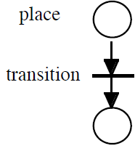
un système étant dans un seul état à un instant donné, dans un graphe d'état une seule place est active à un instant donné. En conséquence :
- dans un graphe d'état chaque transition a exactement un arc entrant et un arc sortant,
- les conditions d'évolution permettant de quitter un état doivent être exclusives.
On pourra donc avoir les structures suivantes:
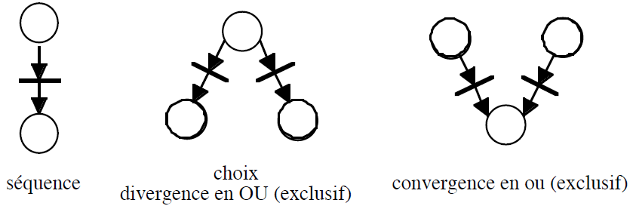

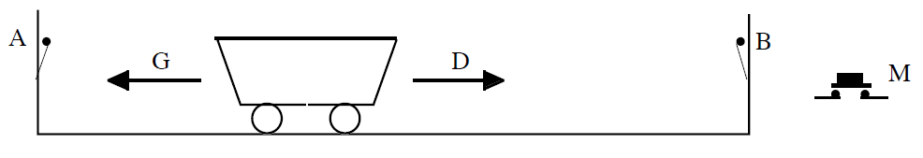
Exemple : Chariot

Si l'on appuie sur le bouton poussoir M lorsque le chariot est au repos en A. ce dernier quitte A, arrive en B et revient en A où il s'arrête.

Démarche:
• choix d'un état initial (*)
• recherche des états successeurs et des conditions d'évolution qui amènent dans ces états
• on associe ensuite les actions aux états.
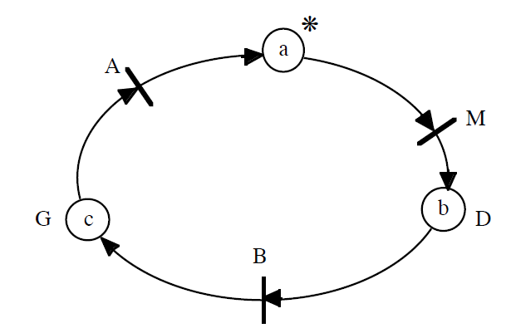
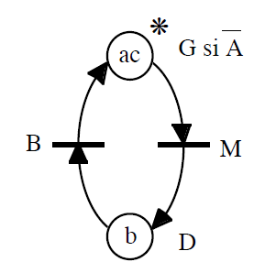

On peut avoir aussi

Le premier modèle est une machine de Moore, le second une machine de Mealy. On remarque que dans cette dernière les sorties dépendent des états et des entrées externes.

